

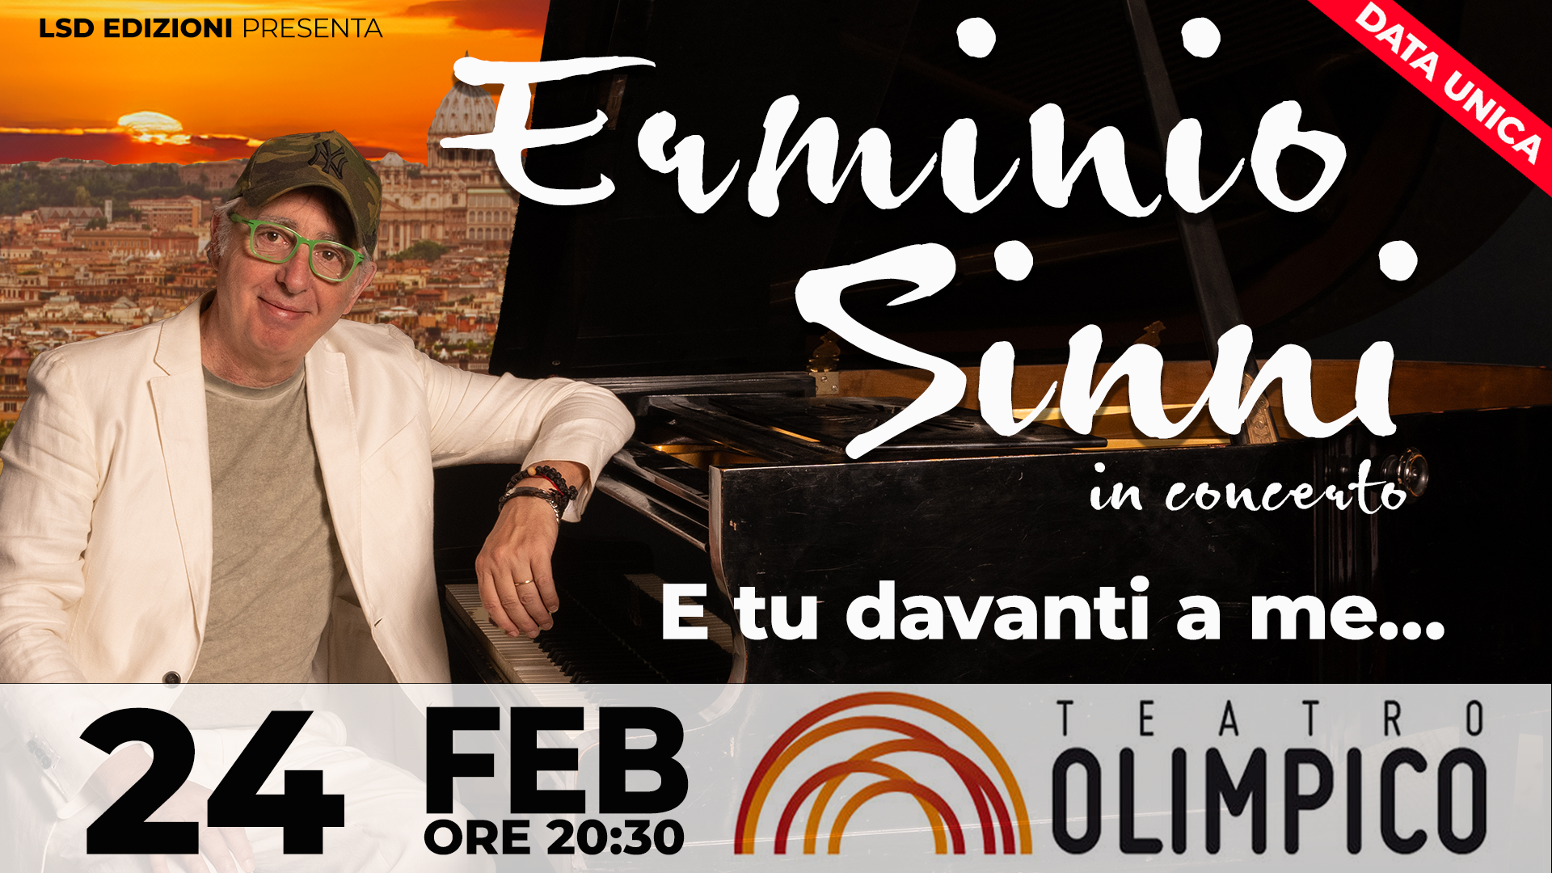

**ERMINIO SINNI – E tu davanti a me e Omaggio alla musica italiana**

**24 febbraio 2025 ore 20,30**

Un concerto evento con i suoi più grandi successi personali, alternati alle canzoni che hanno fatta la storia della musica Italiana come “La sera dei Miracoli “, “Mille giorni di te e di me” e tante altre in cui mostrerà la sua enorme sensibilità artistica e interpretativa. Il vincitore della prima edizione di The Voice Senior assieme alla sua storica band e ad un orchestra di archi diretta dal Maestro Attilio di Giovanni, è pronto a incantare il pubblico del Teatro Olimpico con concerto carico di emozione per festeggiare assieme la sua grande carriera di esecutore a autore.

[**CLICCA QUI**](https://teatroolimpico.ticka.it/dettaglio-spettacolo.php?negozio_spettacolo_id=1228&promo=1)

INSERISCI IL CODICE PROMO: **SPECIALERMINIO**

**SCEGLI TU IL POSTO A SEDERE E ACQUISTA COMODAMENTE ONLINE!**



|  |  |  |  |  |
| --- | --- | --- | --- | --- |
| **Settore** | **Intero** | **Ridotto** | **under 35** | **RIDUZIONI**  **24 febbraio ore 20.30** |
| **Poltronissima centrale** | **36,00** | **-** | **-** |
| **Poltronissima laterale** | **33,00** | **23,00** | **22,00** |
| **Poltrona / Balconata centrale** | **29,00** | **20,50** | **20,00** |
| **Balconata laterale** | **25,00** | **17,50** | **16,00** | **\*Tutti i prezzi sono comprensivi di prevendita** |

**Spettacolo ore 20.30**

**FINO A ESAURIMENTO POSTI!**